Лабораторная работа №3

ПОСТРОЕНИЕ СЕТИ ПЕТРИ

Цель работы. Ознакомление с основными положениями метода cетей Петри для исследования параллельных систем. Получение навыков составления сети Петри, таблиц входов и выходов. Построение интерактивной среды моделирования.

Теоретические сведения

Сеть Петри состоит из четырех типов элементов: множество позиций P, множество переходов T, входная функция I и выходная функция O. Входная и выходная функции связаны с переходами и позициями. Входная функция I отображает переход t_{j} в множество позиций I(t_{j}),называемых входными позициями перехода. Выходная функция O отображает переход t_{j} в множество позиций O(t_{j}), называемых выходными позициями перехода.

Структура сети Петри определяется ее позициями, переходами, входной и выходной функциями.

Теоретико-графовым представлением сети Петри является двудольный ориентированный граф.

Структура сети Петри представляет собой совокупность позиций и переходов. В соответствии с этим граф сети Петри обладает двумя типами узлов. Кружок является позицией, а планка — переходом.

Ориентированные дуги (стрелки) соединяют позиции и переходы, при этом некоторые дуги направлены в от позиций к переходам, а другие — от переходов к позициям. Дуга, направленная от позиции p_{i} к переходу t_{j}, определяет позицию, которая является входом перехода. Кратные входы в переход указываются кратными дугами из входных позиций в переход. Выходная позиция указывается дугой от перехода к позиции. Кратные выходы также представлены кратными дугами.

Маркировка есть присвоение фишек позициям сети Петри. Фишка — это примитивное понятие сетей Петри (подобно позициям и переходам). Фишки присваиваются (можно считать, что они принадлежат ) позициям. Количество и положения фишек при выполнении сети Петри могут меняться. Фишки используются для определения выполнения сети Петри.

Состояние сети Петри определяется ее маркировкой. Запуск перехода изменяет состояние сети Петри.

Подготовка к работе
Разработать интерактивную среду, позволяющую рисовать сеть Петри и автоматически формировать матрицы входов и выходов сети.
Для получения исходной сети Петри необходимо соединить последовательно слева направо фрагменты сети (рис. 1) в порядке, указанном в табл. 1. Каждую позицию обозначить через 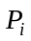, а каждый переход - через (для каждого типа вершин индексы не повторяются). Порядок возрастания индекса: сверху вниз и слева направо.
Вариант задания определяется пятью младшими разрядами 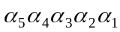 номера зачетной книжки студента, представленного в двоичной системе счисления, которые рассматривают как целое число от 0 до 31. Один любой фрагмент по желанию студента может быть удален из полученной последовательности фрагментов.

 | Таблица1
0 |  | 1234 | 8 | 3124 | 16 | 2413 | 24 | 1223
1 |  | 4123 | 9 | 4312 | 17 | 3241 | 25 | 3221
2 |  | 3412 | 10 | 2431 | 18 | 1324 | 26 | 1322
3 |  | 2341 | 11 | 1243 | 19 | 4132 | 27 | 2132
4 |  | 2134 | 12 | 4321 | 20 | 1123 | 28 | 1334
5 |  | 4213 | 13 | 1432 | 21 | 3112 | 29 | 4133
6 |  | 3421 | 14 | 2143 | 22 | 2311 | 30 | 3413
7 |  | 1342 | 15 | 3214 | 23 | 1231 | 31 | 3341

1 2

3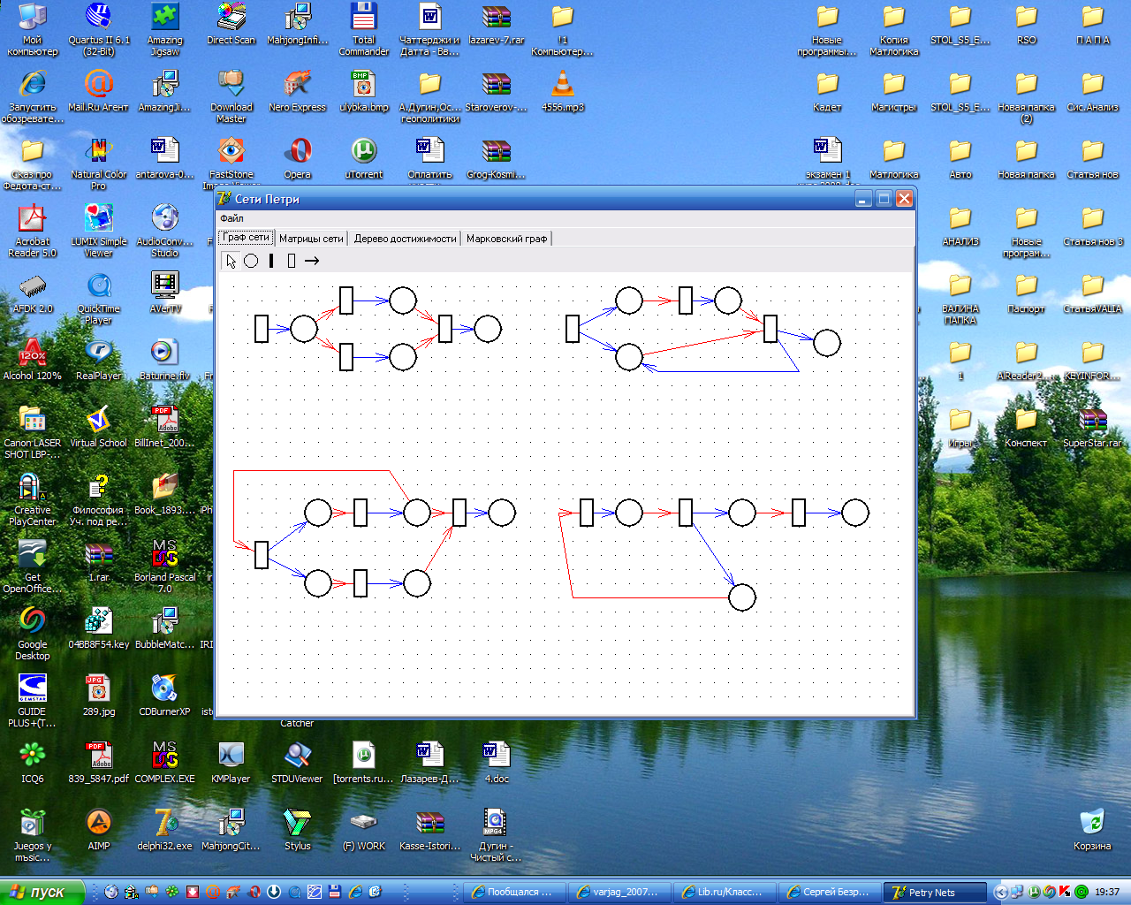4
Рис. 1

Содержание отчета

Отчет должен включать краткие теоретические сведения, необходимые для выполнения лабораторной работы, текст программы, скриншоты.

Контрольные вопросы.

- Дайте определение сети Петри.
- Охарактеризуйте типы вершин сети Петри.
- Объясните механизм срабатывания переходов.
- Что такое маркировка состояния сети?
- Что означают фишки (маркеры) в вершинах сети?
- Как построить дерево достижимости?
- Какие типы переходов выделяют при построении дерева?

Литература
- Сети Петри, параллельные алгоритмы и модели мультипроцессорных систем /
Васильев В.В., Кузьмук В.В. Отв. Ред. Хорошевский В.Г. – К.: Наук. Думка, 1990. – 216 с.
- Томашевский В.М. Моделювання систем. – К.: Вид. гр. BHV, 2007. – 352 c.

Приложение

Пример внешнего вида среды моделирования показаны на рис. 1 и 2.

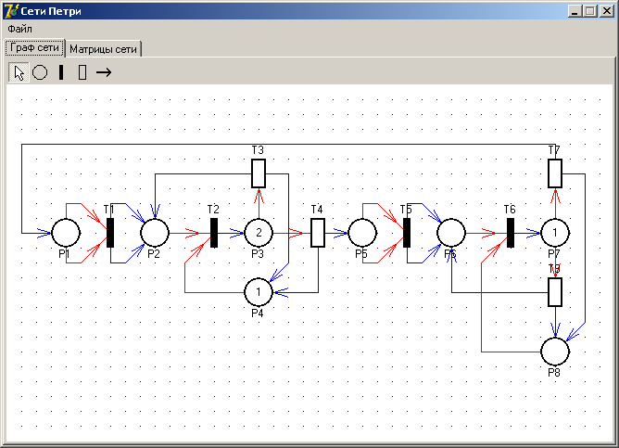

Рис. 1. Сеть Петри.

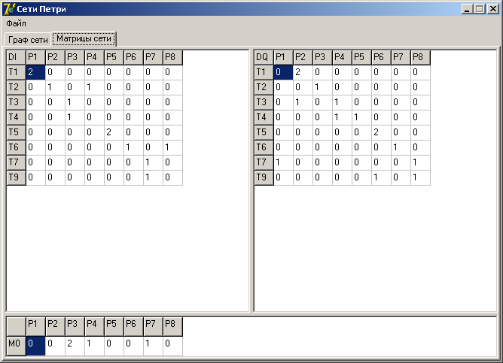

Рис. 2. Матрицы сети Петри.

